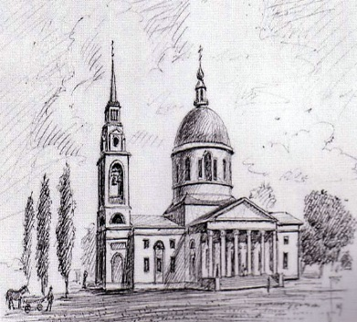
Рабочий лист
Собор
- С помощью каких средств создается образ собора в стихотворении?

А) ____________________
Б) ____________________
В) ____________________
Г) ____________________
Д) ____________________

- Каким пафосом проникнуто произведение?
- В каких еще литературных произведениях нам встречался образ собора, церкви? В чем их можно сопоставить с произведением Л.М. Марасиновой?

- ?
- В каких еще литературных произведениях нам встречался образ собора, церкви? В чем их можно сопоставить с произведением Л.М. Марасиновой?

Во все века неистребима,
В богатстве или нищете,
Победно, неискоренимо
Жила потребность в красоте.
И красота жила с народом,
В его надеждах и мечтах,
В соборе старом с мощным сводом
И серебристых куполах.
Мечта и быль с трудом слились,
И бурлаков былые сила
Над Волгой стройно поднялись
И песней каменной застыли.
И кто бы в Рыбинске ни был
С низов, верховий и Заволжья,
Собор любовью освятил
И окрестил «красой Поволжья».

Заполните таблицу

ТЕКСТЫ | ОБЩЕЕ | РАЗЛИЧИЯ
Стихотворение Л.М. Марасиновой
____________ (название) ____________ (автор) Стихотворение для сопоставления

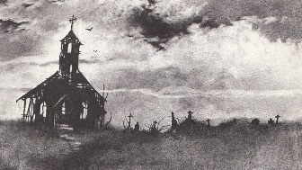
Забытые храмы

Не слышны здесь ни плачи, ни речи,
Не хоронят, детей не крестят,
- Какова идея стихотворения?
- При помощи каких художественных средств удается поэту передать эту идею?

А) ____________________
Б) ____________________
В) ____________________
Г) ____________________
Д) ____________________

- В каких еще литературных произведениях звучит мотив разрушения, запустения? В чем их можно сопоставить с произведением Л.М. Марасиновой?

Не поставят пред образом свечи
И ко всенощной не позвонят.
Только небу, земле и деревьям
Эти храмы святыню несут
И по русским усталым деревням
Воскрешенья грядущего ждут.

Заполните таблицу

ТЕКСТЫ | ОБЩЕЕ | РАЗЛИЧИЯ
Стихотворение Л.М. Марасиновой
____________ (название) ____________ (автор) Стихотворение для сопоставления

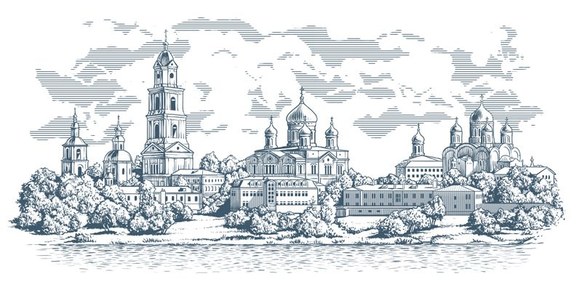
Рыбинск

Город Рыбинск, город знатный,
Помнит Русь твои труды,
Вырос гордый, вырос статный
Из дворцовой слободы.
Порт большой и многоликий
Волги-матушки реки,
Здесь со всей страны великой Собирались бурлаки.
Славен рыбными дарами,
Русской удалью ловцов,
Славен хлебными торгами
Многоопытных купцов.
Славен биржей и собором
С золоченою иглой,
Улиц праздничным убором,
Изразцов цветной игрой.
Создан сердцем и руками
Ярославля младший брат,
Был всегда богат деньгами
И талантами богат.
Город древний, величавый,
Знает мир твои труды.
А теперь и новой славы
Собираешь ты плоды!
- Какое значение имеют эпитеты в создании образа Рыбинска?
А) ____________________
Б) ____________________
В) ____________________
Г) ____________________
Д) ____________________

- Как соотносятся в тексте прошлое и настоящее города?

- В каких еще литературных произведениях нам встречался образ города? В чем их можно сопоставить с произведением Л.М. Марасиновой?

Заполните таблицу
ТЕКСТЫ | ОБЩЕЕ | РАЗЛИЧИЯ
Стихотворение Л.М. Марасиновой
____________ (название) ____________ (автор) Стихотворение для сопоставления

